الجمـهـوريــة الجزائـريـــة الديـمـقـراطيــة الشعبيــة
متوسطة أكلي أعمرو بلقاسم العام الدراسي 2024/2025
المستوى: رابع متوسط المدّة : ساعة و نصف

الاختبار الأول في مادة العلوم الفيزيائية و التكنولوجيا
التمرين الأول: (06ن)
في حصة الأعمال المخبرية قام علي مع أستاذه بتجارب بهدف دراسة ظاهرة علمية حيث قرب علي قضيب مشحون شحنته
q = ‒3,2 × 10⁻¹³C من الرأس المعدني للكاشف الكهربائي فلاحظوا عدم انفراج ورقتي الألمنيوم (الوثيقة 1)
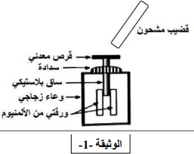
- أذكر مادة صنع القضيب المشحون
- هل هذا القضيب فقدأم اكتسب إلكترونات ؟
- حدد الخلل المسبب في عدم انفراج الورقتين.مبرراإجابتك.
- اعط حلا يسمح بانفراج الورقتين في حالة تقريب قضيب مشحون
من القرص المعدني
- فسّرمجهريا انفراج ورقتي الألمنيوم بعد تقديم الحل
- بعد نجاح التجربة سم الظاهرة التي أراد علي تحقيقها .

التمرين الثاني: (06 نقاط)
تستعمل الطاقة الشمسية لإنتاج التيار الكهربائي من خلال التقاط الألواح الكهروضوئية لأشعة الشمس مما يتسبب في حركة الالكترونات لتصبح تيارا كهربائيا يتم ضبطه و تخزينه و تحويله إلى تيار متردد(متناوب) للاستعمال في المنازل و الشركات بالاعتماد على السند أجب عما يلي :
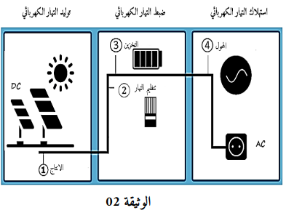
1-حدّد نوع التيار الذي تنتجه الألواح الكهروضوئية .
نقوم بتوصيل المأخذ الكهربائي بجهاز راسم الاهتزاز
المهبطي فنتحصل على بيان تغيرات التوتر الكهربائي(الوثيقة 3)
2-اذكر طبيعة التوتر الكهربائي .برّر إجابتك.
3-حدّد كم تكرر المنحنى في الوثيقة .
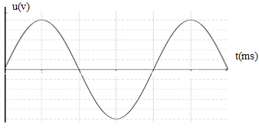
4-أوجد كل ممّا يلي:
•التوتر الأعظميUmax و التوتر الفعال Ueff
•الدورTوالتردد(التواتر)f
يعطى𝑠𝑣=65𝑣/𝑑𝑖𝑣 𝑠ℎ=5 𝑚𝑠/𝑑𝑖𝑣 الوثيقة03
الوضعية الإدماجية (08 نقاط)
من أجل إنجاز شبكة كهربائية لتشغيل مصباحين يحمل كل مصباح الدلالات ( 230V-1A-50Hz) وجهاز تلحيم ذو هيكل معدني يحمل الدلالات( 230V-3000w-50Hz) استعان أمين بكهربائي فطلب منه إحضار العناصر الكهربائية المناسبة واختيارها بعناية قبل شرائها وهي كالتالي ( قواطع فرعية (جزئية), أسلاك توصيل بألوان مختلفة -مآخذ كهربائية - -وقاطع تفاضلي - قاطعة بسيطة ومنصهرة لدارة المصباح )
قاطعة   | منصهرات  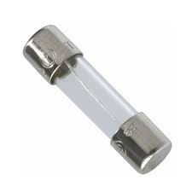  0.03A    2A | قواطع فرعية (جزئية)  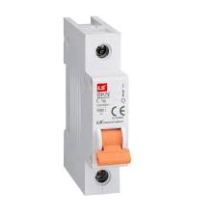  32A    16A | ألوان أسلاك التوصيل 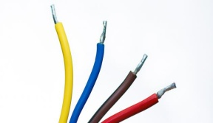  أحمر-أصفر وأخضر -أزرق  الوثيقة 04 | قاطع تفاضلي  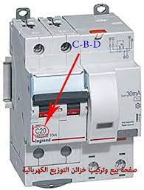  40A    16A | مآخذ كهربائية  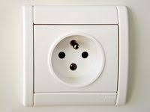  مأخذ أرضي  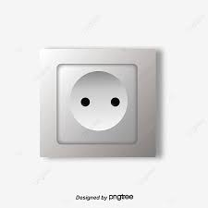  مأخذ بسيط
-ذهب أمين إلى محل الخردوات فعرض عليه صاحب المحل الوسائل المتوفرة في المحل كما هي مبينة في الجدول (الوثيقة04)
التعليمة :
-باستغلال السندات وحسب ما درست أجب عمايلي:
1- حدد دور العناصر الكهربائية التي طلبها الكهربائي من أمين (في جدول) .و اذكر لماذا طلب أسلاك بألوان مختلفة.
العناصر | قاطعة | قاطع فرعي | منصهرة | قاطع تفاضلي | مأخذ أرضي
دورها
2- ساعد أمين في اختيار العناصر المناسبة من المحل مع التعليل.
3-ارسم مخططا كهربائيا لدارة مصباحين و مأخذ لجهاز تلحيم باستعمال الرموز النظامية و محترما قواعد الأمن الكهربائي .
بالتوفيق و النجاح أساتذة المادة

الإجابة النموذجية لموضوع اختبار الفصل الأوّل
عناصر الإجابة | العلامة
 | مجزأة | كاملة
التمرين الأول:  - مادة الصنع: إيبونيت أو بلاستيك .  - هذا القضيب اِكتسب الكترونات  - الخلل: لآنّ ساق الكاشف مصنوع من البلاستيك.  التبرير: البلاستيك عازل لا تنتقل الالكترونات عبر سطحه.  - الحل: استبدال الساق البلاستيكي بساق معدني (تقبل كلّ الإجابات الصحيحية)  - التفسير: عند تقريب قضيب اِيبونيت مشحون إلى رأس الكاشف الكهربائي تنتقل الالكترونات من راس الكاشف إلى الورقتين عبر الساق فتصبح مشحونتين بالسالب فيحدث تنافر.  - تسمية الظاهرة: التكهرب بالتأثير. | 1  1  0.5  0.5  1  1  1 | 6
التمرين الثاني:  - نوع التيار: تيار كهربائي مستمر  - طبيعة التوتر: توتر كهربائي متناوب لأنّ: قيمته متغيّرة بمرور الزمن أو نقول (لديه قيمتين حدّيتين متعاكستين) أو نقول المنحنى متموّج  - تكرّر المنحنى: مرّة ونصف (دورة ونصف)  - حساب:  - التوتر الأعظمي:  $Umax=n×Sv$  $= 5×65=325V$  - التوتر الفعال:  $Ueff=\frac{Umax}{\sqrt{2}}=\frac{325}{1.41}=230.49V$  - الدّور: $T=n×Sh$  $=4×5$  $$= 20 ms=0.025$$  - التواتر : $f=\frac{1}{T}$  $=\frac{1}{0.02}$  $=50Hz$ | 0.5  0.5  0.5  0.5  1  1  1  1 | 6

الوضعية الإدماجية
  - تحديد دور العناصر:
العناصر | القاطعة | قاطع فرعي | منصهرة | قاطع تفاضلي | مأخذ أرضي
دورها | حماية الأشخاص من خطر الصدمات عند لمس سلك الطور خلال استبدال المصباح والقاطعة مركبة على الحيادي | يحمي الأجهزة في دارة كهربائية واحدة من الشدة الزائدة | حماية الأجهزة من التلف بسبب شدّة التّيار الكهربائي الزائدة | حماية الأشخاص من الصدمات في حالة سرب تيار من سلك الطور وحماية الأجهزة من التلف | حماية الأشخاص من الصدمات الكهربائية في حالة تسرب تيار كهربائي من سلك الطور إلى هيكل الجهاز المعدني
- طلب أسلاك بألوان مختلفة لتمييز بينهم
  - العناصر المناسبة هي:
- منصهرة للمصباحين
- التعليل: مصابيح على التفرع $I_{t}=I_{1}+I_{2}=1+1=2A$
- قاطع فرعي: $16A$
التعليل: $I_{جهاز التلحيم}=\frac{P}{u}=\frac{3000}{230}=13.04 A<16A$
- قاطع تفاضلي: $40A$
التعليل: لأنّ: $I_{المصابيح}+I_{جهاز التلحيم}=16A+1A=17A<40A$
- مأخذ أرضي:
- التعليل: لأنّ جهاز التلحيم ذو هيكل معدني اذن يحمي الأشخاص من الصدمات الكهربائية في حالة تسرب تيار كهربائي من سلك الطور إلى هيكل الجهاز المعدني
  - رسم المخطط الكهربائي
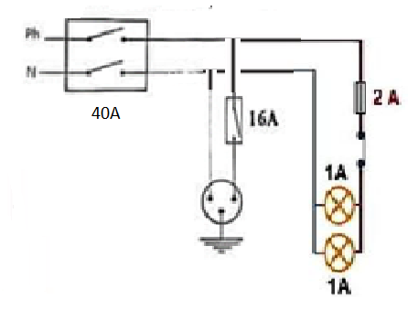

شبكة التقييم
المعايير | الأسئلة | المؤشرات | العلامة
 |  |  | مجزأة | مجموع
الوجاهة فهم التعلّم لما هو مطلوب منه | س1  س2  س3 | - يحدّد دور كل عنصر  - يذكر لماذا طلب أسلاك بألوان مختلفة  - يختار العناصر المناسبة  - يعلّل اِختياره  - يرسم مخطط دارة كهربائية . | 0.25  0.25  0.25  0.25  0.25 | 8
الاستخدام السليم لأدوات المادة توظيف الموارد المرتبطة بالمادة | س1  س2  س3 | - يحدّد الدور الصحيح لكل عنصر  - يذكر بطريقة صحيحة لماذا طلب الكهربائي أسلاك بألوان مختلفة  - يختار العناصر الصحيحة المناسبة  - يبرّر اختياره  - يرسم مخططا كهربائيا صحيحا مستعملا الرموز النظامية ويبيّن عليه الدلالات المختارة الصحيحة | 2.5  0.25  1  1  1
الانسجام | كل الأسئلة | - التعبير بلغة علمية سليمة  - التسلسل المنطقي للأفكار  - دقة الإجابة (استعمال وسائل الرسم واحترام الرّموز....) | 0.25  0.25
الإتقان و الإبداع | كل الأسئلة | - تنظيم الفقرات  - وضوح الخط و الرسومات | 0.25  0.25

